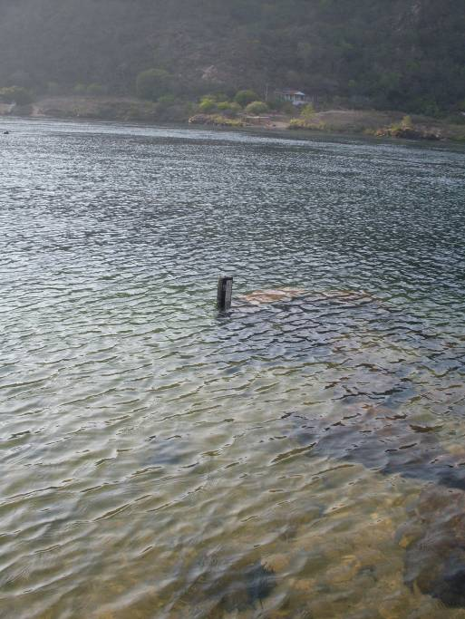 | 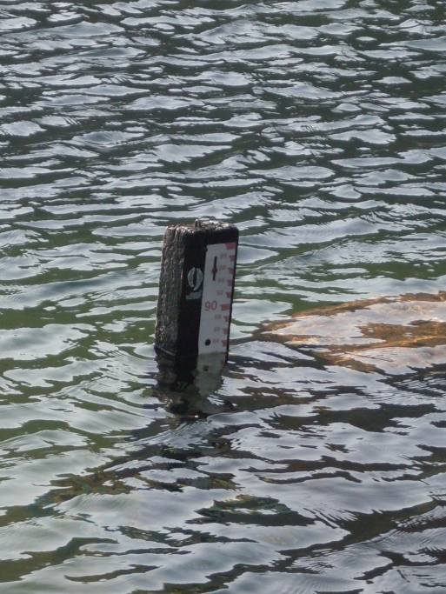
01 e 02 – Lance de régua 1/2 da estação fluviométrica Piranhas com detalhe da cota do NA registrada na ocasião da 13ª campanha (15/12/2011)

